附件1
嘉義縣竹崎沙坑國民小學
辦理106年度藝術與人文教學深耕實施計畫
成效評估表 編號：109
計畫名稱 |  | 樂語飄香、琴藝傳情 | 辦理地點 | 沙坑國小
補助金額 |  | 新台幣50000元整 | 辦理期間 | 自 106年4 月13日起 至 106年11月2日止
 |  | 全校師生
活動場次 |  | 21場 | 參與人次 | 275人次
附件 | - 課程內容表  - 教學設計  - 上傳本縣藝術與人文深耕計畫整合平台網站( http://art.cyc.edu.tw)成果資料  - 自評表  - 授課教師回饋與省思  - 活動照片
需求評估 |  | 1.本校以國樂為學校發展特色，是嘉義縣最早成立國樂團的學校。學生自進入學校即學習國樂，經年累月的學習，學生均有良好的音樂素養。教師為勝任指導學生國樂，也需不斷精進音樂能力，使全校都能沈浸國樂的樂音之中。  2.要讓學生精熟國樂各項樂器，除學校教師外，更需外聘熟稔不同樂器的老師，方能有效指導學生學習更高超的技巧與音樂素養。學校師資不足，亟需外聘國樂老師進入校園指導學生。  3.教師進修意願強，服務熱忱夠，但藝術方面專業能力不足，透過藝術與人文教學深耕實施計畫可提升教師相關能力。
問題描述 |  | 1.受少子化影響，本校國樂團招生不易，目前團員都在10至20人，為呈獻樂團音樂的多樣性，每位學生常需學習2種以上樂器，方能達到合奏曲目的要求，為提升學生學習更多樣的樂器，及持續精進演奏能力，需外聘國樂教師，方能提升樂團整體水準。  2.本校教師藝術方面專能力不足，透過藝術與人文教學深耕實施計畫讓老師提升相關能力。
解決策略 |  | 1.外聘藝術專長教師，利用協同教學方式，教導學生並提升教師藝術方面之能力。  2.透過週三進修，提升校內教師音樂素養與技巧。  3.利用音樂課、綜合課及彈性課程，安排國樂相關統整課程。  4.成立教師國樂社群，成員定期聚會，就實施實況交換意見：心得分享、困境探討、分析課程優缺點、教學反思、修正建議。  （四）師生共同規劃創意發表空間活動，舉辦校內教學觀摩會。。
實施歷程 |  | 1.辦理時間：  （1）每週星期四綜合課，外聘專長教師蒞校指導學生，本校教師在旁協同教學。  （2）音樂課及彈性課程，安排國樂統整課程。  2.辦理地點：本校國樂教室、音樂教室、各班教室。  3.對象及人數：全校學生17名。  4.活動方式：外聘專業講師授課，本校教師在旁協同教學。  5.活動流程：平時上課，計畫結束前成果展示。  6.協同教學方式：本校教師在旁協同教學，協助班級管理外亦進行授課記錄，並增長藝術教學之知能。
成效分析 |  | 1.藉由專業藝術家蒞校指導學生藝術領域，以補本校教師專業之不足。  2.舉辦藝文成果發表會，讓學生展現才藝肯定自我，獲得成功經驗。  3.透過親近藝術家的風範，樹立學生學習楷模，激勵學習的動機與意願。  4.結合社區各項人力、物力資源，發展學校特色，推廣落實於社區中。
未來規劃 |  | 本校藝文師資多仰賴外聘專長教師，因而在未來藝文教師教學能力之提昇整合，仍待計畫之延續及經費之溢注。

負責人：李端明 （簽章） 填表人：黃松溝 （簽章）

聯絡電話：2611244 傳真：2615466

填 表 日 期 ： 106 年 11月 15 日

（單位印信）

附件2
嘉義縣竹崎鄉沙坑國民小學
106年度藝術與人文教學深耕實施計畫
課程內容表
場次 | 日期 | 時間 | 時數 | 課程內容 | 備註
01 | 106年3月23日 | 0840-1010 | 2 | 1.基本節奏認識  2.基礎樂理認識  3.明快的節奏.火車進侗鄉 | 1位老師
02 | 106年4月6日 | 0840-1010 | 4 | 1.基本節奏認識  2.基礎樂理認識  3.明快的節奏.火車進侗鄉  4.林中夜會.三十里舖 | 2位老師
03 | 106年4月13日 | 0840-1010  0930-1010 | 7 | 1.G調音階認識  2.單拍、半拍節奏認識  3.明快的節奏  4.林中夜會.三十里舖 | 4位老師
04 | 106年4月20日 | 0840-1010  0930-1010 | 7 | 1.G調音階練習  2.簡單練習曲練習  3.大吉國中交流演出  4.吐音加強  5.林中夜會 | 4位老師
05 | 106年4月27日 | 0840-1010  0930-1010 | 5 | 1.D調音階認識  2.長拍節奏練習(長音)  3.明快的節奏.基本練習  4.林中夜會.  5.火車進侗鄉 | 3位老師
06 | 106年5月4日 | 0840-1010  0930-1010 | 7 | 1.D調音階練習  2.簡單練習曲練習  3.林中夜會  4.火車進侗鄉.波爾卡 | 4位老師
07 | 106年5月11日 | 0840-1010  0930-1010 | 7 | 1.D、G調音階練習  2.綜合練習曲練習  3.明快的節奏  4.林中夜會.三十里舖  5.火車進侗鄉 | 4位老師
08 | 106年5月18日 | 0840-1010  0930-1010 | 7 | 1.C調音階認識  2.前後十六分音符認識  3.明快的節奏  4.文財殿比賽練習：林中夜會  5.火車進侗鄉 | 4位老師
09 | 106年6月8日 | 0840-1010  0930-1010 | 7 | 1.C調音階練習  2.簡單練習曲練習  3.小丑之舞  4.波爾卡 | 4位老師
10 | 106年6月15日 | 0840-1010  0930-1010 | 5 | 1.F調音階認識  2.基本節奏認識  3.小丑之舞  4.林中夜會 | 3位老師
11 | 106年6月22日 | 0840-1010  0930-1010 | 7 | 1.F調音階練習  2.附點節奏練習  3.小丑之舞.林中夜會  4.火車進侗鄉 | 4位老師
12 | 106年8月31日 | 0840-1010  0930-1010 | 5 | 1.降B調音階認識  2.切分音節奏練習  3.小丑之舞.林中夜會 | 3位老師
13 | 106年9月7日 | 0840-1010  0930-1010 | 7 | 1.降B調音階練習  2.十六分音符節奏練習  3.小丑之舞  4.賽馬.小花鼓  5.平緒調 | 4位老師
14 | 106年9月14日 | 0840-1010  0930-1010 | 7 | 1.合奏練習  2.音階綜合練習  3.小丑之舞  4.賽馬.小花鼓  5.平緒調  6.靈巧的吐音 | 4位老師
15 | 106年9月21日 | 0840-1010  0930-1010 | 7 | 1.合奏練習  2.音階綜合練習  3.小丑之舞.林中夜會  4.賽馬.小花鼓  5.靈巧的吐音 | 4位老師
16 | 106年9月28日 | 0840-1010  0930-1010 | 7 | 1.合奏練習  2.綜合練習曲  3.小丑之舞.林中夜會  4.小放牛  5.平緒調.火車進侗鄉 | 4位老師
17 | 106年10月5日 | 0840-1010  0930-1010 | 7 | 1.合奏練習  2.團體練習  3.小丑之舞.林中夜會  4.小放牛  5.平緒調 | 4位老師
18 | 106年10月12日 | 0840-1010  0930-1010 | 5 | 1.成果展演  2.小丑之舞.林中夜會  3.賽馬 | 3位老師
19 | 106年10月19日 | 0840-1010  0930-1010 | 7 | 1.合奏練習《小丑之舞.林中夜會》  2.賽馬  3.平緒調.火車進侗鄉 | 4位老師
20 | 106年10月26日 | 0840-1010  0930-1010 | 7 | 1.合奏練習《小丑之舞.林中夜會》  2.平緒調.火車進侗鄉  3.小放牛  4.賽馬 | 4位老師
21 | 106年10月26日 | 0930-1010 | 1 | 1.合奏練習《小丑之舞.林中夜會》  2.小放牛 | 1位老師

附件36
嘉義縣竹崎鄉沙坑國民小學
105年度藝術與人文教學深耕實施計畫
上傳網站成果資料
上傳日期 | 上傳種類 | 檔案名稱 | 備註
106/11/15 | word | 106藝術深耕課程計畫
106/11/15 | word | 1061103國樂教案
106/11/15 | word | 106藝文深耕成效評估.成果r
106/11/15 | jpg | 106藝術成果.上課照片 | 5個檔案
106/11/15 | jpg | 106藝術成果.公開展演 | 4個檔案
106/11/15 | jpg | 106藝術成果.成果發表會 | 3個檔案

上傳網站成果資料說明
請連結 http://art.cyc.edu.tw 嘉義縣藝術與人文深耕計畫整合平台（以下簡稱本網站），進入畫面後登入帳號與密碼【與學校公務信箱的帳號密碼相同】。

- 照片上傳方式：
- 每一細項課程上傳照片請各校精選以5張為限。
- 本網站首頁畫面左列「網站導航」/ 「電子相簿」 / 按「xp照片上傳精靈」 / 先下載”本網站專屬reg檔” / 執行該檔案。
- 打開所要上傳的照片之資料夾 /打開後，點選畫面左列”將這個資料夾發佈到網站” / 出現”歡迎使用網頁發佈精靈”，按「下一步」/ 選取照片後，按「下一步」/ 出現”將這一些檔案發佈到哪裡?”，請點選本網站電子相簿 / 再輸入一次學校帳號及密碼 / “選擇發佈目錄”，直接按下一步/ “圖片大小”，設定為640×480 / 出現複製及傳輸畫面”/ 完成。
- 回到本網站畫面即可看到剛才所上傳的那些照片 ---＞點選「相片分類」下拉視窗 / 選取自己所屬學校資料夾 / 按「匯入」即可完成。
- 文件上傳方式：
本網站首頁畫面左列「網站導航」/ 「網路資料櫃」/ 在「根目錄」下選取學校自身所參與的計畫項目資料夾 / 點選學校所在分區/ 點選學校所在資料夾 / 按「開啟上傳介面」/ 從硬碟上傳檔案，按 “瀏覽”選擇路徑，加註 “檔案說明” / 按「送出」即可完成
附件4
嘉義縣105年度「教育部國民及學前教育署補助國民中小學
藝術與人文教學深耕實施計畫」
自評表
學校名稱：嘉義縣竹崎鄉沙坑國民小學
評選規準 | 評 選 項 目（n%） | 完成度評選等級 |  |  |  | 質性描述  （優點、可進事項、建議）
 |  | 優  異 | 良  好 | 尚  可 | 待改  進
1. 行政與管理  (25%) | 1-1.行政人員對推動計畫的理解做到「策劃」「教學」「展演」「鑑賞」的支持。（4%） | ˇ |  |  |  | 本校持續辦理本計畫，無論校長、主任及教師均對本計畫有相當程度上的了解，並能主動提供協助，未來在繼續執行本計畫時，並能繼續針對學生提供更完善之課程。
 | 1-2.擬定課程短中長期目標計畫，並能落實藝術與人文教育指標。（4%） |  | ˇ
 | 1-3. 鼓勵並辦理教師參與推動藝術與人文素養教學深耕相關之研習，以提升教學品質與效能。（5%） |  | ˇ
 | 1-4.續辦學校對去年計畫的執行成效檢核機制及其與今年實施計畫的延續性。（4%） |  | ˇ
 | 1-5. 學校設置教學與展演之發表時間與空間，營造豐富性與創造性的藝術人文學習情境。（4%） | ˇ
 | 1-6. 具備軟硬體教學相關教室與設施（如創作教室、視聽教室、電腦設備、賞析媒材或展示海報等）。 （4%） |  | ˇ
2.專業與  成長（30%） | 2-1.結合藝術家或專業藝文團體與學校藝文師資的實際情況。（6%） |  | ˇ |  |  | 聘請經驗豐富藝術家進駐校園，協同教學
 | 2-2.聘請藝術家、藝術工作者協助學校發展藝術人文的教學。（6%） | ˇ
 | 2-3 具有編製教材教具和改進教學之能力，協助藝文領域師資的教學職能。（6%） |  | ˇ
 | 2-4 與其他領域教師間之連繫、合作、協同教學並有效解決教學現場問題。（6%） | ˇ
 | 2-5外聘教師與校內教師共同協同教學，校內教師能夠進行銜接教學。（6%） |  | ˇ
3. 教學與課程（30%） | 3-1.成立藝術與人文教學深耕推動小組，建立本位課程並定期進行研討。（6%） | ˇ |  |  |  | 成立推動小組，與藝術家研擬課程設計，落實教學
 | 3-2.訂定課程設計與授課時數並落實教學。（7%） |  | ˇ
 | 3-3.結合課程與教學務實推展，達到多數學生普遍受惠的原則。（6%） | ˇ
 | 3-4.運用多元的創新教學方法、學習活動與評量方式，注重學生的基本素養育成。（6%） |  | ˇ
 | 3-5.辦理校內成果展演或觀摩會（6％） | ˇ
4. 資源與成效檢核（15%） | 4-1.能結合社區、家長會等人力、物力資源深耕學校本位藝術與人文課程的普及。（4%） |  | ˇ |  |  | 本校位屬為農村地區，社區與家長資源有限，仍是學校積極加強的重點
 | 4-2.評估藝術家協助教學成效作為後續合作參考（4%） |  | ˇ
 | 4-3.帶動非專業師資參與，涵養藝術人口，學生是否在本專案學習到帶得走的能力並具延展性。（4%） | ˇ
 | 4-4. 編列藝術教學校內外教學活動與展演之相關經費預算，並確實撥款執行。（3%） |  | ˇ
合 計

附件5
授課教師回饋與省思
回饋者 | 林明燕教師
個人成長  (100字以內) | 偏鄉的孩子在藝術領域的刺激少，但在指導孩子接觸音樂的過程，發現孩子天生喜歡操作樂器。老師是引導孩子延續這與音樂之間的橋樑，帶著孩子重複練習每個音符、節奏與旋律過程中，看見孩子們從中肯定自己，找到信心，不掉入好壞與能力之間的評價，是我從音樂教育中看見的價值。
檢討建議  (100字以內) | 每個孩子天生都有自己理解與學習的特質，視覺型的的孩子讀譜能力好；聽覺型的孩子靠著旋律來記憶…，我需要更了解每個孩子的學習特質，不從自己的角度來看待，將更會多一分耐心與體解，讓學習音樂中多了幾分的等待與包容

回饋者 | 張津珮教師
個人成長  (100字以內) | 當老師向孩子提出具有挑戰性的課題，在不斷的鼓勵與讚賞下，孩子就能在具有成就感中，引發不同的興趣與天份，進而發現孩子的特性、優點，讓孩  子多一些學習的樂趣和價值。
檢討建議  (100字以內) | 因少子化在教學上也有很大影響，必須在教材及互動上做調整，不要讓偏鄉  小孩輸在起跑點。

回饋者 | 邱雅萍教師
個人成長  (100字以內) | 學生人數一年比一年少，學習樂器的年齡層也逐漸下降，現在二年級小朋友就要跟著哥哥姊姊們一起參加比賽，對於年齡層比較低的孩子，找到淺顯易懂的教學方法，變成一門重要的課題。藉由課程的變化讓低年級小朋友獲得  最大的進步是我這學期最大的成就。
檢討建議  (100字以內) | 對於大孩子的教學我總是比較心急，希望可以把所有的東西一次給完，所以常常會失去耐心，接下來期許自己可以運用更多的愛及耐心來教導孩子們。

回饋者 | 林瑞綺教師
個人成長  (100字以內) | 今年度是收穫滿滿的一年，帶領著幾乎全校的小朋友一起練習並參加比賽，迷你的小校上至校長下至二年級學生全員合力，積極且正向的態度是我今年  學習到最大的成就。
檢討建議  (100字以內) | 近年來少子化問題趨於嚴重，校內學生不足也嚴重影響到樂團人數練習，如何在最少的人數發揮出最大的效益為最大課題，期許在新的年度能夠找到適  合人數少的練習方式，進而持續學生們學惜國樂的興趣。

附件6 105年度藝術與人文教學深耕實施成果(本附件一頁為限)
校 名 | 嘉義縣竹崎鄉沙坑國民小學 | 校長 | 李端明
計畫名稱 | 樂語飄香、琴藝傳情 | 承辦人 | 陳思欽
參加對象 | 全體學生 | 藝術家 | 林明燕.邱雅萍  林瑞綺.張津佩
實施歷程 | （一）實施時間：106年5月至106年11月。每週2節。  （二）辦理地點：各班教室、國樂教室。  （三）對象及人數：本校一～六年級小朋友，共17人。  （四）活動方式：進行分部樂器指導與練習及合奏指導。  （五）聘請藝術家師資方式：擬外聘藝術家進行實地教學活動並指導學生於期末舉行教學成果展。  （六）非專業師資增能研習：擬外聘藝術家進行藝文教學分享與指導，以提升非專業師資的藝文教學知能。  （七）協同教學方式：擬請本校同仁在旁協助協同教學，以增加本校同仁的藝文教學知能。
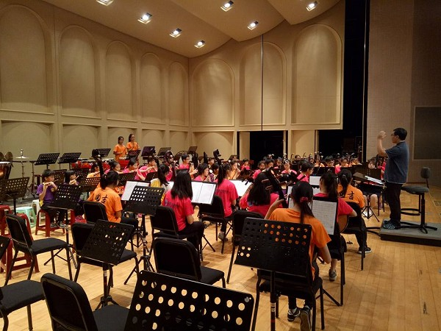 |  | 106/09/03  嘉義市文化中心參與演出
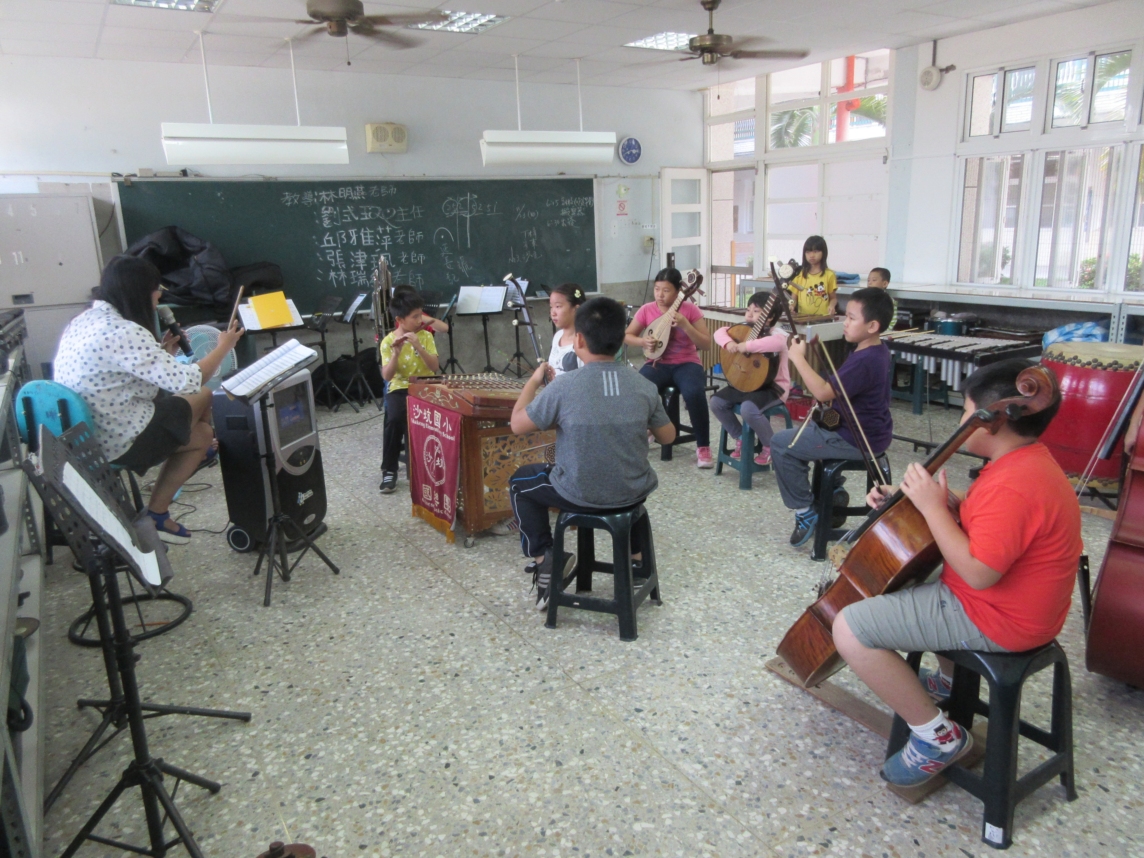 |  | 林明燕老師指導本校絲竹樂團

